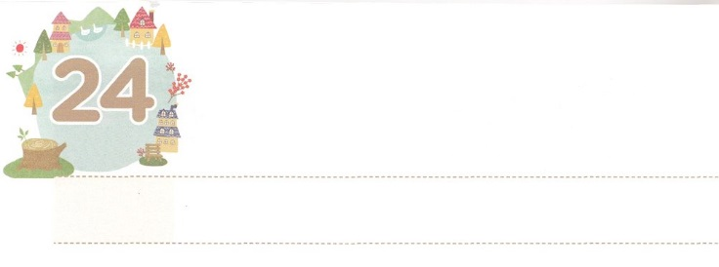

ただしい　いのり

**げつようび**

しかし、があなたがたのにまれるとき、あなたがたはをけます。そして、エルサレム、ユダヤとサマリヤの、およびのてにまで、わたしのとなります。

**1８**

りのをるよりも、さらになことがあります。がとともにおられるをわうことです。そのためには、のたしをめることをりのとしなければなりません。のみことばがをしたを、のたしといます。みことばであるがとともにおられることが、インマヌエルです。これは、のどもにだけえられた、もきなであり、なのです。

たちは、こののなかでをしなければなりません。そうでなければ、するに、のみことばよりも、ののがされるでしょう。ののがされれば、のみことばとくなり、からえられるをけることができません。は、らないに、ののにってしようと、もてるのかぎりがんばるようになります。しかし、のたしからるでするなら、のえをけるようになります。のはできないのですが、のによってになるとのもわうことができます。

いまはしいりでのどもらしくりのえであるのたしをわいましょう。のてまでのとしてむようにさせてくださるでしょう。



**きょうのみことば**

、がともにおられるをらせてください。のたしので、のをわうことができるように、いてください。きておられるイエス・キリストのおによっておりします。アーメン

ヨーロッパレムナント大会（スイス）2講│　2018.4.4

**きょうのいのり**

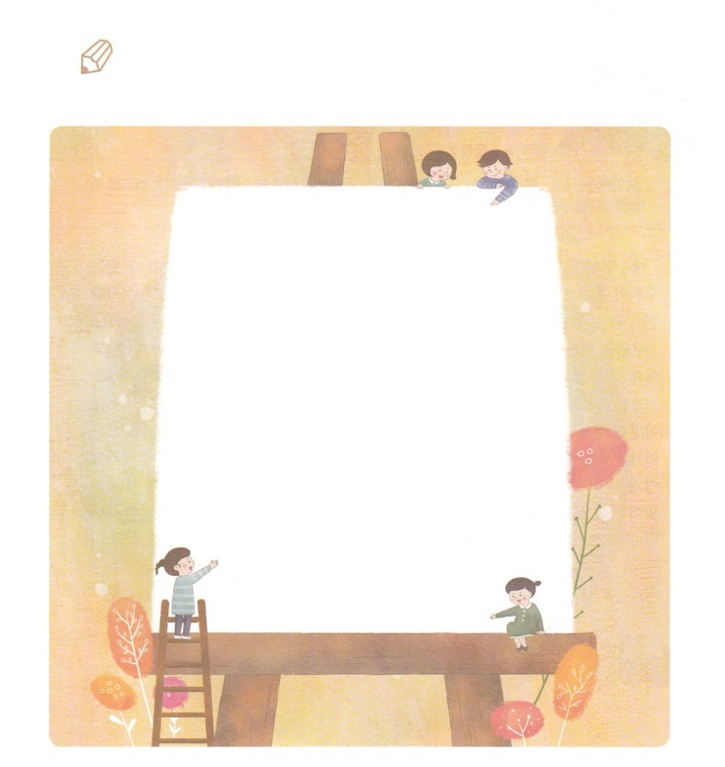

インマヌエルのをあらわすをなぞってきましょう。

がともにおられるをわうりにしましょう。

「よ、がみごもっている。

そしてのをむ。

そのはインマヌエルとばれる。」

（すと、

はたちとともにおられる、

というである。）

マタイ１２３のみことば

かいて

みよう

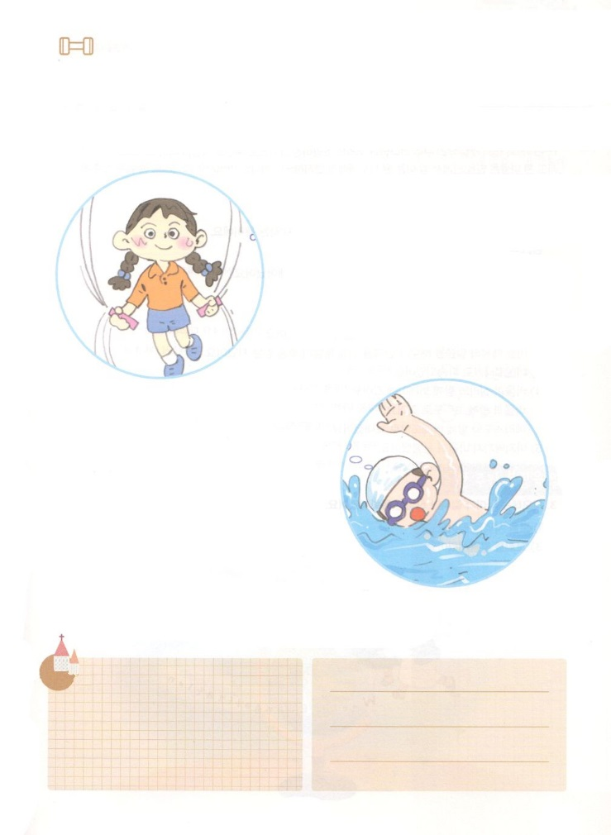

**きょうのでんどう　　　　　　　　　　う　　　　　　　　　　　　　　　　　　　　　　　　　する**

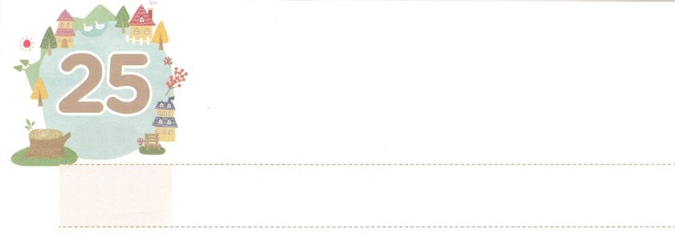

かみさまの　ほうほう

**かようび**

イエスは、いぶどうをけられると、「した」とわれた。そして、をたれて、をおしになった。

**ヨハネ**

**1930**

イエスがでなれたとき、「した」とわれました。しても、ることができないいのを、ですべてたして「した」ということです。イエスをキリストとしてじるは、われます。そして、いのにはだけがえることのできるがされています。われたのどもは、をってくださったイエス・キリストののとおりにきていけばいのです。それが、のです。どのようにすればそののとおりきていけるのでしょうか。

すべてのをされたキリスト（1:1）をがするすべてのことでしましょう。そのようにして、がいるでキリストをわうなら、のがんで（1:3）によってかれます（1:8）。このなをわうなら、はな「サミット」のにいるようになるでしょう。サミットでにおけるやスポーツなどをしていると、いつのまにかでサミットになっているでしょう。それだけでなく、おとなになったときには、のレムナントのように、がにをえることができるようにててくださり、サミットのにいるようになるでしょう。



**きょうのみことば**

、ぺきないをくださって、でしてくださったみをします。のであるキリストをして、にサミットのにけることができるように、いてください。きておられるイエス・キリストのおによっておりします。アーメン

産業宣教メッセージ　│　2018.4.7

**きょうのいのり**

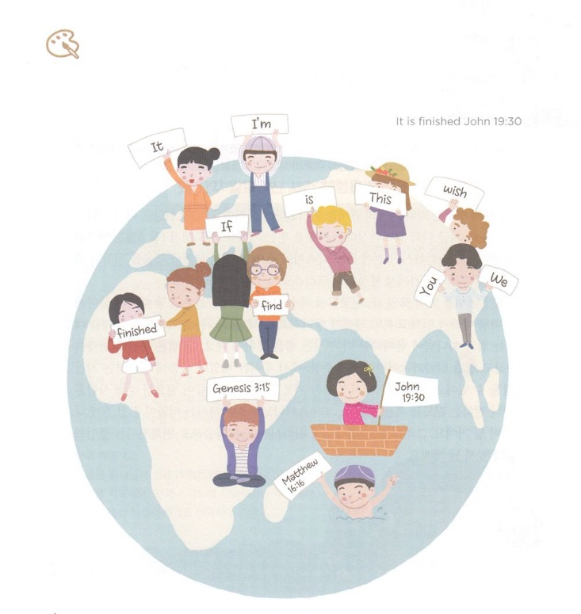

いろを

ぬろう

　　　　イエスがで「した」とわれたみことばをで

　　　　つけましょう。



**きょうのでんどう　　　　　　　　　　う　　　　　　　　　　　　　　　　　　　　　　　　　する**

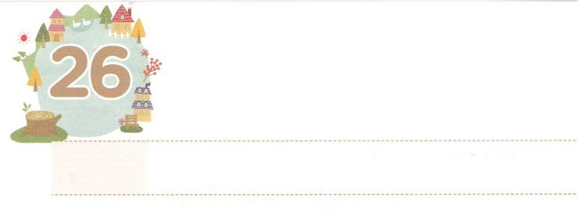

イエスさまの　さいごの　やくそく

**すいようび**

しかし、があなたがたのにまれるとき、あなたがたはをけます。そして、エルサレム、ユダヤとサマリヤの、およびのてにまで、わたしのとなります。

**18**

イエスのは、とのにたれたです。のは、よみがえられたイエスが、いまとともにおられるというをじることです。１８は、イエスがしてされるにくださったです。もにをえるために、すべてのみことばをでされたキリストはいておられます。

たちがするためにまるとき、でイエス・キリストのをするとき、そのときごとに、きておられるのがんで、やみのがれます。それゆえ、たちはキリストとともにいるときにけると、がともにおられるときにからえられるをけなければなりません。このは、のにして、のみことばと<どものりの>でくださるのみことばにするにけることができます。そのとき、みことばでしたりをして、このみことばがなまわりのにってえるをしましょう。そうすれば、がともにおられるがにのことになっていくでしょう。そうしていると、がわれるをでさせるのにいるようになるでしょう。



**きょうのみことば**

、され、いまもとともにおられるイエス・キリストをして、ってくださったことをします。がくださるで、のてまでいられるレムナントになりますように。きておられるイエス・キリストのおによっておりします。アーメン

**きょうのいのり**

核心訓練メッセージ│　2018.4.7

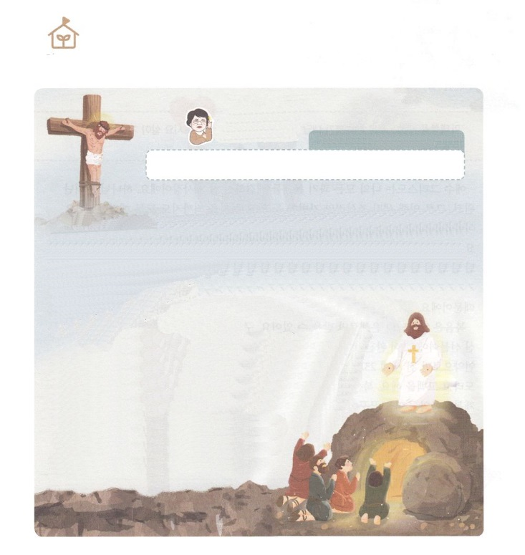

　　　　　のなやみをいっしょにてみましょう！

　　　　　　　　　　　パク・ウヨン

　　　　　　　　　　　　　　わたし、なやんでいます

　　　　　　　　　　　　　　　　　　　　　　　21の4の

　　　　　　　　なぜカルバリののをしなさいとわれるのでしょうか

　カルバリのののというのは、イエスがのためにでんで

されたことをじることをいます。このをじるは「カルバリのできたのは、のためのだったのだな」とすることです。

のみことばをして「カルバリのをしなさい！」とがみことばをくださるでしょう。それは、カルバリののをしていないまま、つまりのみことばがじられないのに、にっている（の）がいからです。カルバリののをでっているだけなら、にっていても、のろいがいて、りのえもしくすることができません。ですから、にながくるので、をうらむがいるのです。

このように、カルバリののをでっていることと「ほんとうに

のためのなれたのだな」ということをじることのには、

べることができないほど、があります。イエスをっていると

いうことは、なではないのです。

イエスは、のためにんでされました。このようなのに

なっておられることにするとので、サタンのすべてのはれます。

はのプレゼントです。カルバリののを、まず、

じることができるようにとりましょう。いつでもりに

えてくださるが、のカルバルののの

をえてくださるでしょう。

なやんで

います！



**きょうのでんどう　　　　　　　　　　う　　　　　　　　　　　　　　　　　　　　　　　　する**

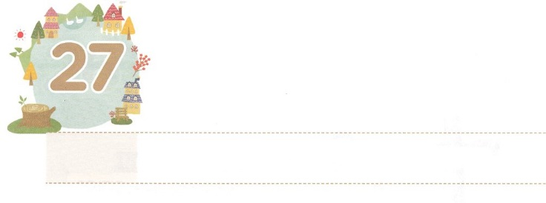

イエスは　キリスト

**もくようび**

**マタイ**

**1616**

シモン・ペテロがえてった。「あなたは、けるのキリストです。」

イエス・キリストは、のすべてののをされたまことのです。をれた、それによるのとがした、これからすまでも、すべてしてくださいました。そんなイエス・キリストは、がいましているまでもされたまことのです。すべてのは、のどもになって、になり、ののれにってきています。このサタンのをにちこわされたまことのです。また、にうになってくださったまことのです。がにへけるは、われたのどもだからです。

はのみによってのみ、けることができます。いのであるは、がくださるプレゼントです。このなによって、はすることができます。イエス・キリストというのによってだけ、237のをかすことができます。もごとにイエスはキリストとしましょう。だけにするだけのには、でをかすのをましょう。



**きょうのみことば**

、いちばんいなおらせ、イエスがキリストだというをじるをくださってありがとうございます。、キリストだけをして、べえることができますように。きておられるイエス・キリストのおによっておりします。アーメン

インマヌエル教会聖日1部│　2018.4.8

**きょうのいのり**

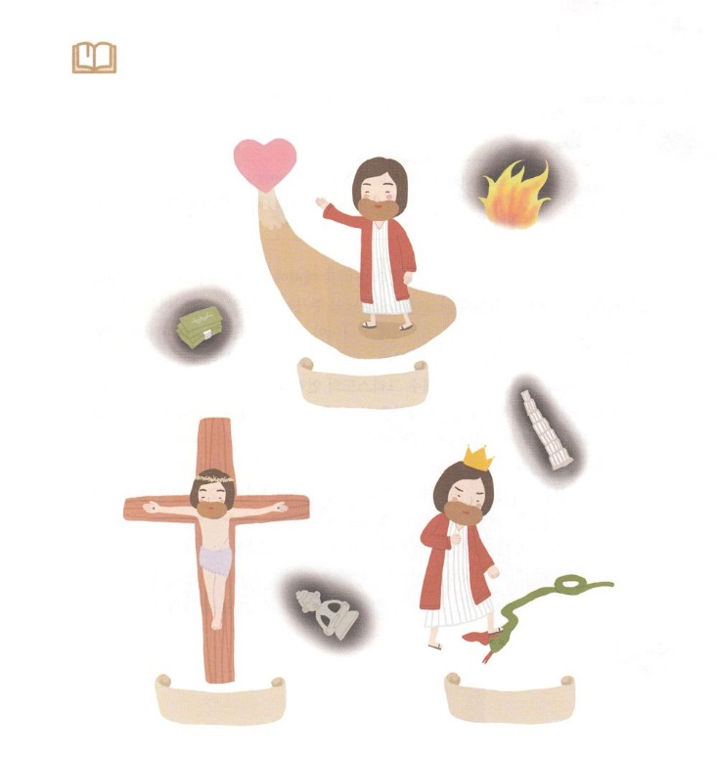

みことば

！

　　　　　イエスがなさったことがあります。キリストのきです。

　　　　　には、キリストがなさった３つのがあります。

　　　　　それぞれのにうのをきましょう。



**きょうのでんどう　　　　　　　　　　う　　　　　　　　　　　　　　　　　　　　　　　　する**

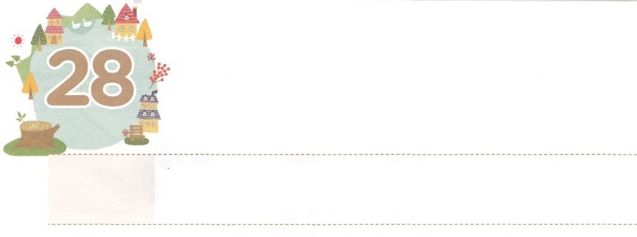

じぞくする　うんどうの　しゅやく

**きんようび**

**コロサイ**

**26～7**

あなたがたは、このようにキリスト・イエスをけれたのですから、にあってみなさい。キリストのにざし、またてられ、また、えられたとおりをくし、あふれるばかりしなさい。

のないので、もなるないがです。をして、だけをげるに、に、がえられたをけることができます。それゆえ、たちののでにすべきことがでなければなりません。をささげながら、にまなければならないのがあります。「イエスはキリスト、すべてのの」です。

たちはのをって、イエス・キリストのをえるをするとしてがばれました。そのをってのにつをといます。それゆえ、まずののをしなければなりません。いまがをっているのか、またがをしているかをすればいのです。いまはただがされるように、のみことばにしましょう。のみことばがをおろせば、ただにたされることだけをめながら、すべてをりではじめるりの体質になっているでしょう。

まず、イエス・キリストのによって、たましいがいやされることにしましょう。ある、がするのとして、サミットとしてててくださるでしょう。



**きょうのみことば**

インマヌエル教会聖日2部│　2018.4.8

、だけがとして、、になるようにさせてくださり、すべてのことをりにつなげるようにいてください。がまずいやしとサミットのをわいますように。きておられるイエス・キリストのおによっておりします。アーメン

**きょうのいのり**

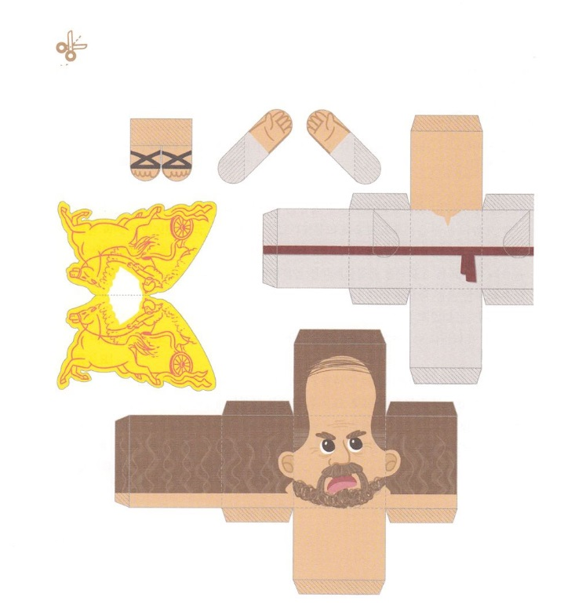

エリヤをして、するのとしてばれたエリシャが

います。エリシャのをって、をとしてける

ことができるように、のたしをめるりをしましょう。

（のページにりがあります）

ワーク



**きょうのでんどう　　　　　　　　　　う　　　　　　　　　　　　　　　　　　　　　　　　　する**



せかいふくいんかの　ために

　そなえられた　わたし

**どようび**

しかし、があなたがたのにまれるとき、あなたがたはをけます。そして、エルサレム、ユダヤとサマリヤの、およびのてにまで、わたしのとなります。

**18**

はから、のからのをけけてきました。しさとののにいたのですが、アメリカ、イギリスなどののけでをけるようになり、をたてて、をするようになりました。

をにまれたさなですが、のでにになり、のところにてくれとからをけられるスポーツがいるになりました。しかし、もなはのだったが、はにをするになったということです。なんと、アメリカのにそのがくなったのですから、ににされただとえるでしょう！

はにをあたえられにっているにものためのをっておられます。になをくださり、すべてのにをえるのをるようにされたもあります。のをのがさないようにしましょう。をにえることをのとしてり、のためにできるさなをめましょう。



**きょうのみことば**

産業宣教メッセージ│　2018.4.14

、のところにまでがえられ、いたことにします。のがをして237かにえることができるようにいてください。きておられるイエス・キリストのおによっておりします。アーメン

**きょうのいのり**

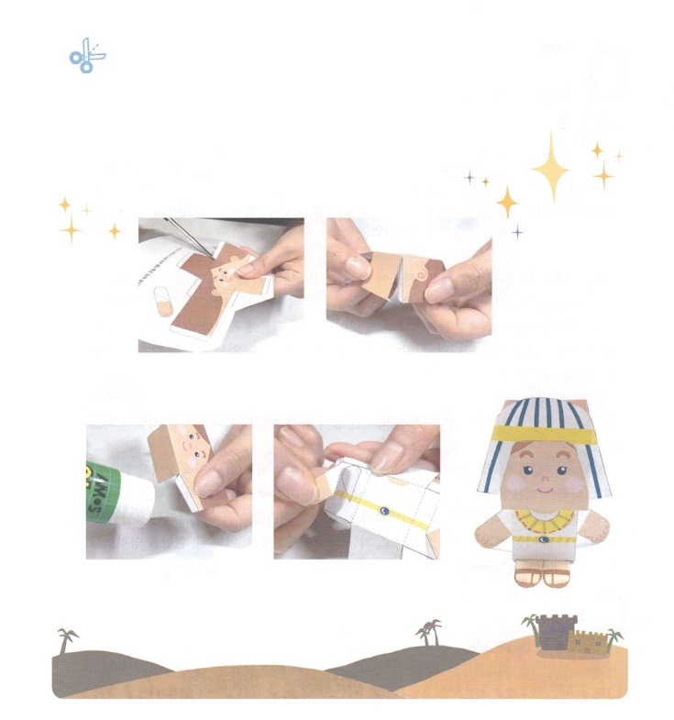

01　かたちをりきます　　　　　　02　とをおります

　　　03　のはいっている　　　　04　、、、を

　　　　にのりをつけて　　　　　　　　しいにはったら

　　　　はりあわせます　　　　　　　　　　できあがり！

：

５のヨセフのりです。

28日にるサムエルもじりなので、にせておきます。



**きょうのでんどう　　　　　　　　　　う　　　　　　　　　　　　　　　　　　　　　　　　　する**